**Manual de uso básico — Aplicación de Privacidad (Producción en datossensibles.com)**

Este manual explica, en lenguaje simple, cómo acceder y usar la aplicación cuando está en el **servidor** corporativo. No necesitas instalar nada en tu equipo.

**1) Acceso a la aplicación**

* Abre tu navegador (Chrome/Edge recomendado).
* Entra en: [**https://datossensibles.com**](https://datossensibles.com)
* Identifícate con tu **usuario corporativo** (si te lo pide).
* Si no puedes entrar o no tienes permisos, contacta con **IT**.

Nota: ya no hace falta ejecutar start.bat ni levantar servicios en tu ordenador. Todo corre en el servidor.

**2) Vista general de la interfaz**

* **Cabecera:** título “Aplicación de Privacidad”.
* **Barra lateral izquierda (Ajustes):** reglas de redacción y nivel de sensibilidad.
* **Área principal:**
  + Botón **“Buscar Archivos”** para seleccionar el documento desde tu equipo.
  + Tras analizar, verás **estadísticas** y el **contenido original** y **con subrayado** (si es texto) o una **vista previa** (si es PDF).

**Inserta aquí una captura de la pantalla principal**  
Ruta sugerida: docs/img/pantalla-principal.png  
Cómo agregarla: crea docs/img/ y guarda la imagen como pantalla-principal.png.  
Reemplaza este bloque por:  
![Pantalla principal](./img/pantalla-principal.png)

**3) Tipos de archivo soportados**

* **Texto:** .txt, .csv, .md, .json, .log
* **PDF:** .pdf  
  Si subes un tipo no soportado, verás un aviso en la parte inferior derecha.

**4) Paso a paso para analizar un archivo**

1. Entra en [**https://datossensibles.com**](https://datossensibles.com).

1. Pulsa **“Buscar Archivos”** y selecciona tu documento.

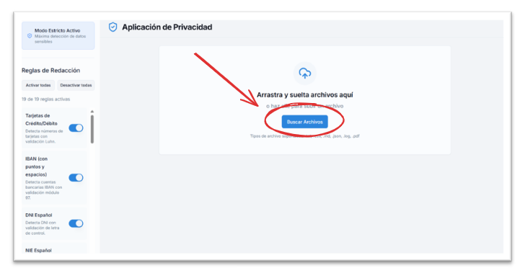

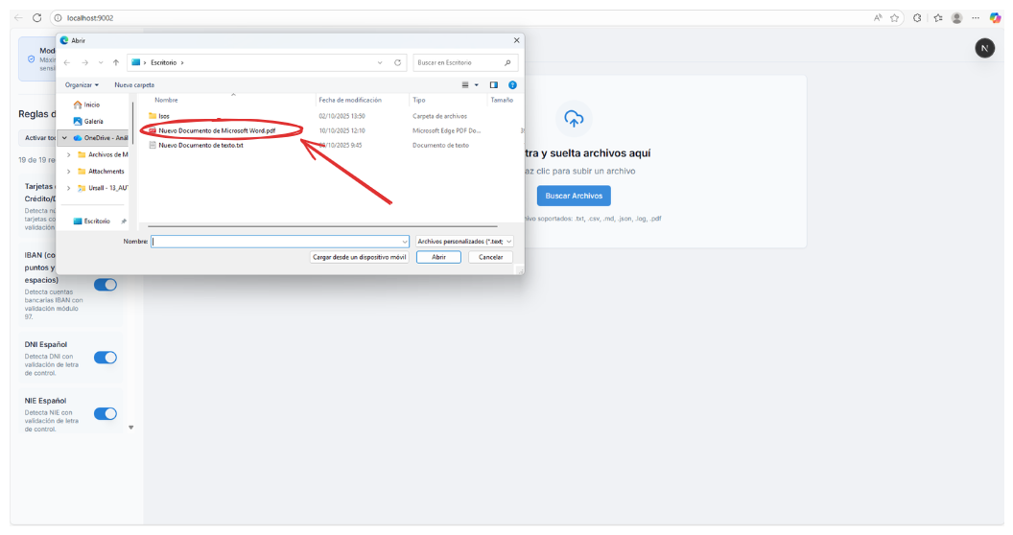

1. El análisis comienza automáticamente:
   * **Texto:** se detectan datos sensibles y se **subrayan** en el resultado.
   * **PDF:** se genera un **PDF con subrayado**, mostrado en vista previa.

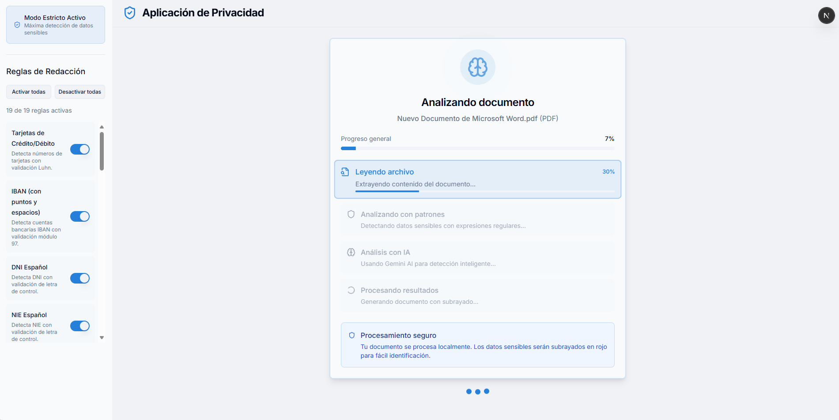

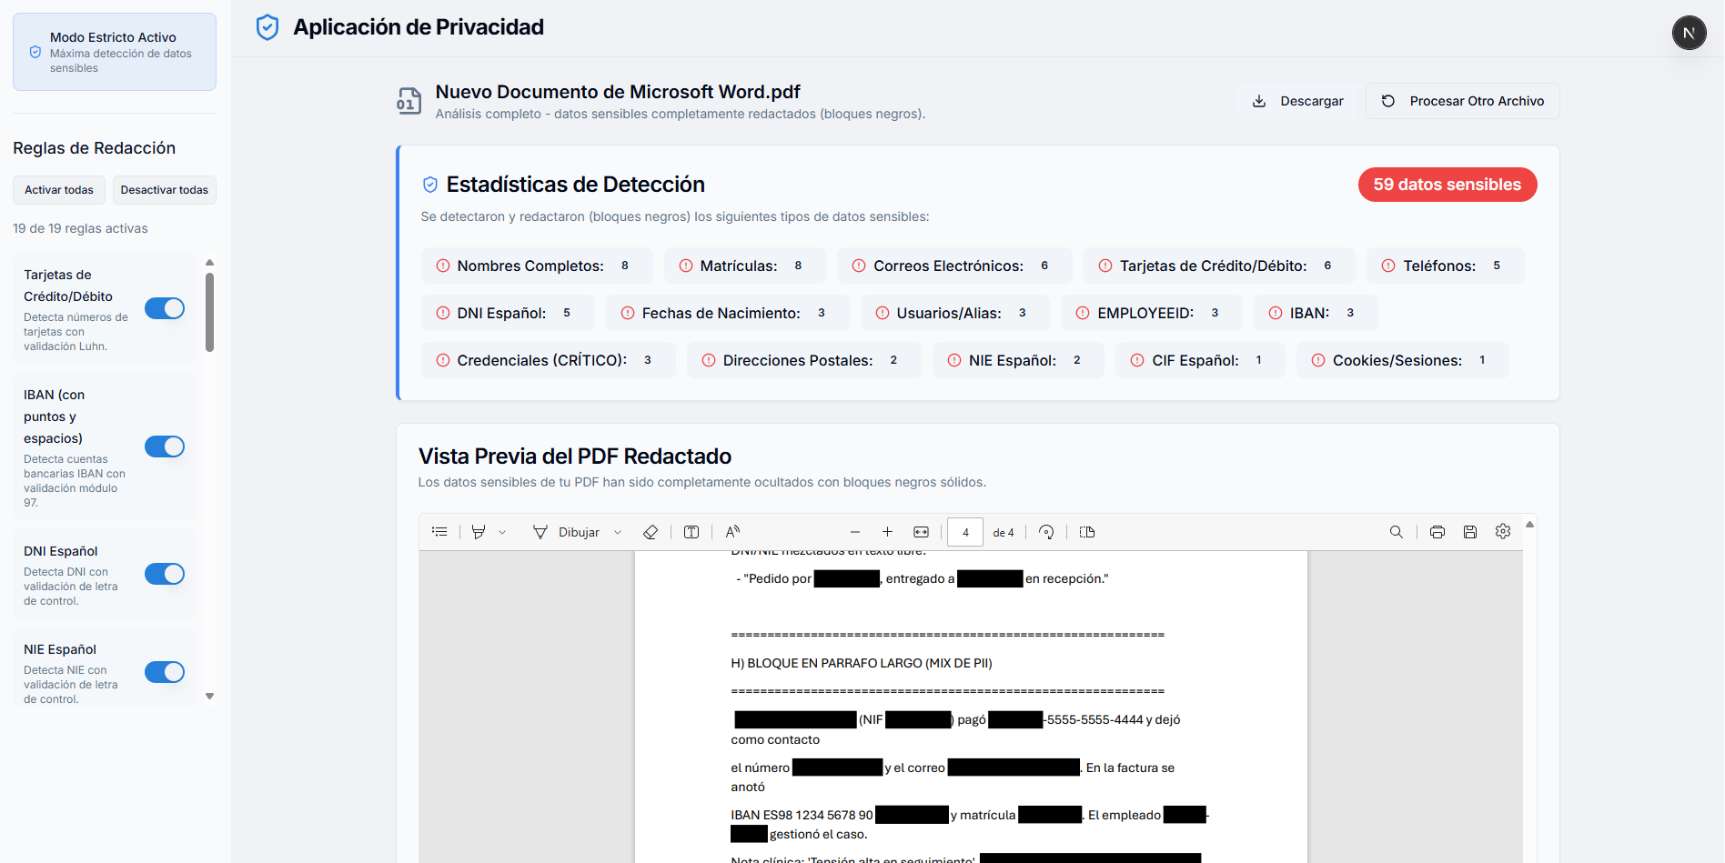

1. Revisa las **Estadísticas de Detección** (totales y por tipo).

1. Pulsa **“Descargar”** para guardar el resultado en tu equipo.

1. Pulsa **“Procesar Otro Archivo”** para cargar un nuevo documento.

**5) Ajustes de redacción (Sidebar)**

* **Reglas de Redacción:**
  + Lista de reglas con **interruptores** para activar/desactivar cada una.
  + Botones **“Activar todas”** y **“Desactivar todas”** bajo el título “Reglas de Redacción”.

**6) Qué hace cada botón y control**

* **“Buscar Archivos”**: abre el selector de archivos del sistema.



* **“Activar todas / Desactivar todas”**: activa o desactiva todas las reglas a la vez.

* **Interruptor por regla**: activa/desactiva una regla concreta.

* **“Descargar”**: guarda el resultado procesado:
  + **Texto:** archivo con el texto **subrayado**.
  + **PDF:** **PDF con subrayado**.
* **“Procesar Otro Archivo”**: vuelve a la pantalla de subida.

**7) Resultados y visualización**

* **Texto:**
  + Panel **“Original”**: muestra el archivo tal cual.
  + Panel **“Con Subrayado”**: muestra el texto con marcas __texto__ que se ven subrayadas.
* **PDF:**
  + Vista previa del **PDF con subrayado** (en rojo).
  + Si tarda en cargar, verás un **estado de carga**.

**8) Consejos y solución de problemas**

* **Archivo no soportado**: comprueba la extensión (ver sección 3).
* **No se ve el PDF**: pulsa **“Descargar”** y ábrelo localmente; puede estar

**9) Seguridad (importante)**

* Conexión **segura (HTTPS)** a **datossensibles.com**.
* El análisis se realiza en el **servidor corporativo**; no se envían documentos a servicios externos.
* Usa la aplicación solo para **documentos de trabajo** y guarda los resultados en las **rutas oficiales** de la empresa.